|  |
| --- |
| Mise à jour du Dashboard et PIV |

# Pré requis :

Macro dashboard : <http://docinfogroupe.inetpsa.com/ead/doc/ref.01272_19_01539/v.vc/fiche>

(Version V9.18 ou plus).

Dashboard FEPS : <http://docinfogroupe.inetpsa.com/ead/doc/ref.01272_19_01802/v.vc/fiche>

Les carnets de commandes :

1 CC ALTEN : <http://docinfogroupe.inetpsa.com/ead/doc/ref.01272_18_01227/v.vc/fiche>

2 CC EXPLEO : <http://docinfogroupe.inetpsa.com/ead/doc/ref.01272_18_01248/v.vc/fiche>

3 CC EXPLEO BR : <http://docinfogroupe.inetpsa.com/ead/doc/ref.01272_21_01593/v.vc/fiche>

4 CC INTERNE : <http://docinfogroupe.inetpsa.com/ead/doc/ref.01272_19_00863/v.vc/fiche>



Utiliser le bouton « URL » en face du libellé « CARNET DE COMMANDE » sur l’IHM principale permet d’utiliser les URL (sans limite de nombre) renseignées en cellule B6 de la feuille ‘Param’ tel que sur le screenshot ci-dessous :



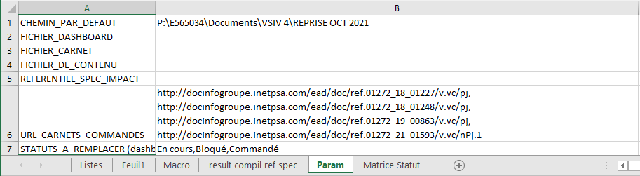

**Le caractère de séparation entre les différentes URL est la virgule « , », le retour à la ligne ne sert qu’à faciliter la lecture pour l’utilisateur.**

PIV : <http://docinfogroupe.inetpsa.com/ead/doc/ref.01272_18_00051/v.vc/fiche>

# Mise à jour du DASHBOARD / CC

* Prendre le dashboard FEPS en modification sous DOC INFO et le mettre avec la MACRO dans un répertoire sur votre PC.
* Ouvrir le fichier macro, exécuter l’interface.

On va remonter les avancements des PT / PC au dashboard, pour cela :

* On renseigne :
  + Le Dashboard (cocher « Dashboard » puis cliquer sur « FICHIER »)
  + Les 4 CC d’un coup :
    - Soit En cliquant sur « URL » (liste des CC dans l’onglet « PARAM »)
    - Soit en sélectionnant les CC (cocher «Carnet de Commande» puis cliquer sur « FICHIER »)

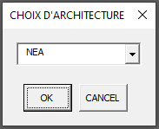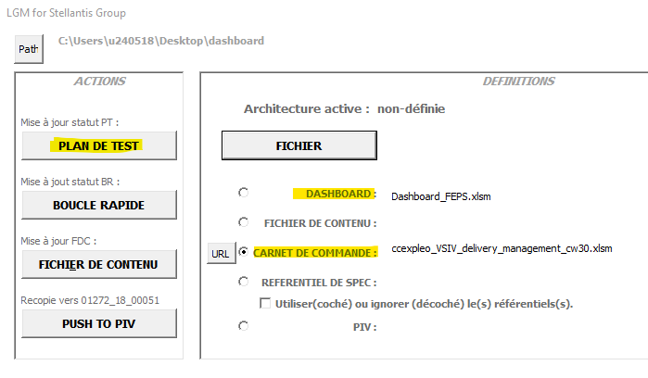

* On lance la Macro :
  + On clique sur « PLAN DE TEST »
  + On choisit l’architecture « NEA » dans l’IHM qui apparait
    - On clic sur « OK »
* On attend que la macro indique : 
  + Vous pouvez voir la progression en cliquant sur le fichier Excel de la macro

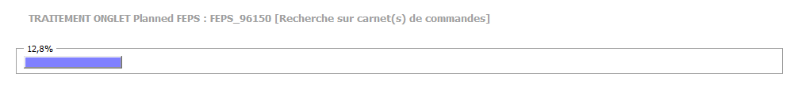

Rq : si le pourcentage n’évolue plus c’est qu’il y a un problème.

* + - *Vous connaissez le problème corrigez le fichier concerné*
    - *Vous ne savez pas signalez le à @PBO.*
* On enregistre le Dashboard mis à jour et **on ferme tous les fichiers**.
* On ouvre de nouveau le Dashboard et on vérifie la cohérence des informations enregistrées (suivant le temps que l’on a) :
  + *Nombre de Commentaires VSIV ajoutés*
  + *Cohérence entre Commentaires VSIV / Statut PT / Statut PT*
  + Si un fichier .txt a été généré : Execution_log_AA_MM_JJ
    - *Vous connaissez le problème corrigez le fichier concerné*
    - *Vous ne savez pas signalez le à @PBO.*
  + *Autre*
* **Si tous est OK** exécuter la macro « Héritage » 2 fois : une fois sur l’onglet Planed FEPS puis sur l’onglet ToBePlan

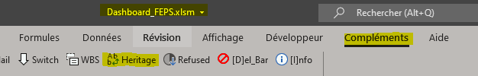

* On enregistre et on ferme le Dashboard
* On réinjecte le Dashboard sur le DOC INFO (décocher neutraliser la synchro) en cours de modification, on enregistre le DOC INFO.

# 2. Mise à jour du PIV / DASHBOARD

* Publier le PIV,
* Le prendre le PIV en modification sur DOC INFO, le sauvegarder sur votre PC.
* Ouvrir le fichier macro, exécuter l’interface.

On va remonter les avancements des PT / PC du Dashboard sur le PIV, pour cela :

* On renseigne :
  + Le Dashboard (comme précédemment cocher « Dashboard » puis cliquer sur « FICHIER »)
  + Le PIV (cocher « PIV » puis cliquer sur « FICHIER »)

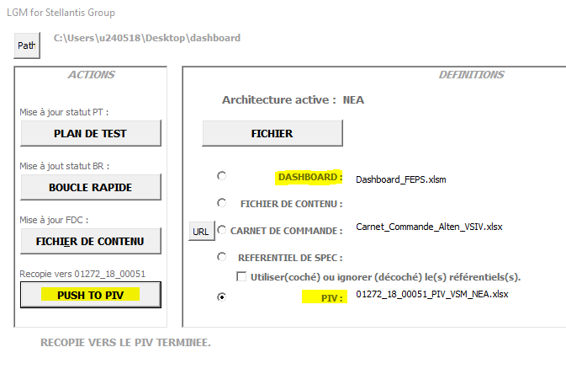

* On lance la Macro
  + On execute “PUSH TO PIV”
  + On choisit l’architecture « NEA » dans l’IHM qui apparait
    - On clic sur « OK »
* On execute “PUSH TO PIV”
* Attendre la fin d’exécution : 
* On enregistre le PIV mis à jour et **on ferme tous les fichiers**.
* On vérifie la cohérence des informations enregistrées (suivant le temps que l’on a) :
  + *Cohérence entre Statut PT / Statut PT et Avancement*
  + *Cohérence entre les SW remonté et ceux prévisionnels*
  + *Autre*
* On réinjecte le PIV sur le DOC INFO en cours de modification et on enregistre le DOC INFO.

# Contrôle des CARNETS DE COMMANDES

## Sorties (comment lire les résultats)

Cette fonctionnalité produit un rapport Excel avec au minimum les deux feuilles suivantes :

* « Analyse FEPS » : Dans ce tableau, chaque ligne présente un trio unique de « FEPS »/ « FONCTION »/ « VERSION DE SOFT ». En face de chaque trio sont affichés les statuts liés aux activités, lus dans les carnets de commandes. Les différentes combinaisons de statuts déclenchent des commentaires et des mises en couleurs destinées à alerter sur leur cohérence.

Par exemple : ligne 3034, un statut « plan de test » nul provoque l’incohérence de statuts « Delivered » en campagne et en validation.

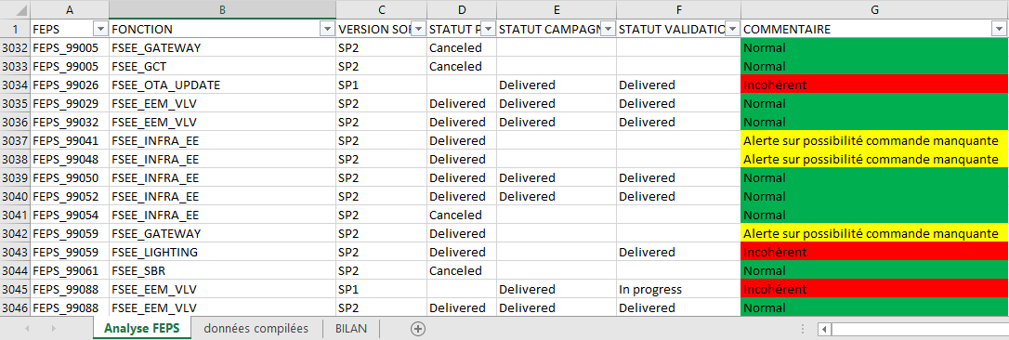

* « BILAN » : présente une synthèse des différents commentaires remontés pendant le contrôle des statuts des FEPS.

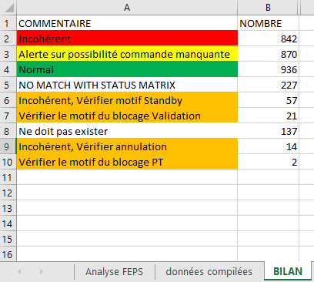

* + « Données compilées » (feuille optionnelle) : Créé dans le bilan une feuille contenant toutes les données utiles de tous les carnets de commandes choisis (pour vérifications et/ou recherches approfondies)

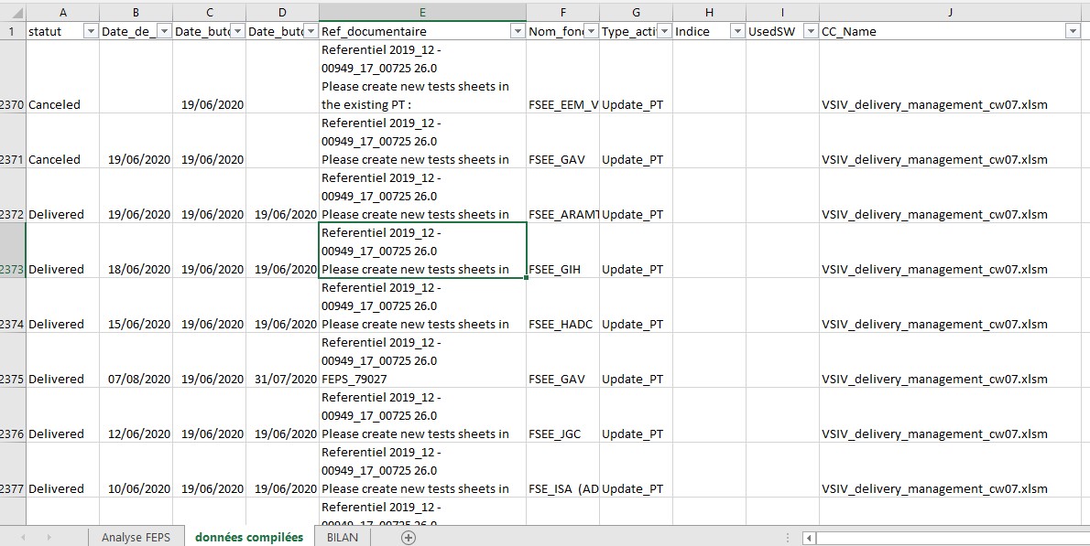

## Processus (comment obtenir les résultats)

* Cliquer sur le bouton « URL » pour sélectionner rapidement l’ensemble des Carnets de commandes à contrôler. 
* Sélectionner parmi les options disponibles dans la zone dédiée à cette fonction :

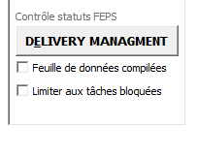

* + « Feuille de données compilées » : description dans la section précédente.
  + « Limiter aux tâches bloquées » : Seules les lignes ayant au moins un statut « bloqué » ou « blocked » seront prises en compte dans le fichier de sortie.
* Cliquer sur le bouton « Delivery Managment »
* Attendre l’apparition du message "CONTROLE DES CARNETS DE COMMANDES TERMINE"